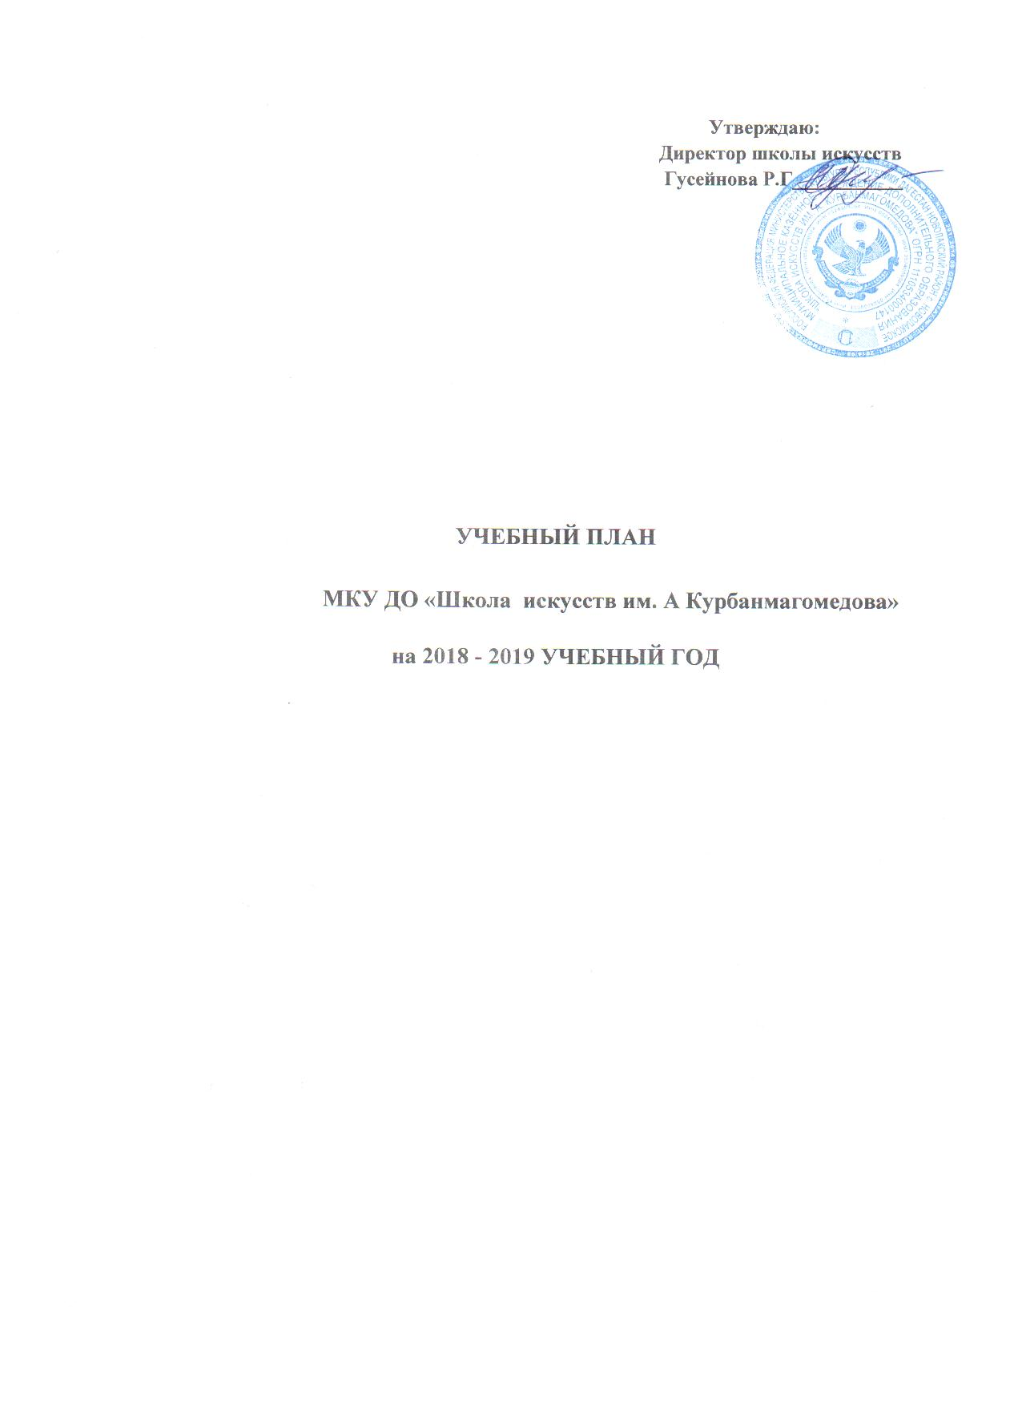

**Пояснительная записка.**

1. Учебный план МКУДО « Школа искусств им. А. Курбанмагомедова » разработан на основе учебных планов, утвержденных и рекомендованных Минкультуры РФ, кафедрами ведущих вузов искусства и культуры.
   * + «Примерные учебные планы государственной, муниципальной детской музыкальной, художественной школы, школы искусств», приложение к письму Минкультуры России от 23.12.96г. № 01-266\16-12.
     + Примерный учебный план образовательных программ по видам искусств для ДШИ от 23.06.2003 г. № 66-01-16/32 Министерства культуры РФ.
     + Примерные учебные планы для ДШИ на 2005-2006 учебный год, письмо Федерального агентства по культуре и кинематографии от 02.06.2005 г. № 1814-18-07.4.
2. Учебный план МКУ ДО « Школа искусств им. А. Курбанмагомедова» утверждается Советом школы на каждый учебный год.
3. Дирекция школы совместно с Советом школы вправе самостоятельно устанавливать педагогические часы по учебным предметам с учетом сложившейся практики учебного процесса, местных традиций в рамках педагогических часов, установленных учебным планом и не требующих дополнительных денежных ассигнований.

**Учебный план музыкального отделения**

**МКУ ДО « Школа искусств им. А. Курбанмагомедова »**

**Инструментальный класс**

**(фортепиано)**

**Срок обучения: 7/8 лет.**

|  |  |  |  |  |  |  |  |  |  |  |  |  |
| --- | --- | --- | --- | --- | --- | --- | --- | --- | --- | --- | --- | --- |
| **Наименование**  **предметов, классы** |  | **Количество учебных часов в неделю** | | | | | |  | **Наполняемость учебных групп** | | **Число заня-**  **тий в неделю** | **Продолжительность занятия \*\*\*\*\*** |
| **1** | **2** | **3** | **4** | **5** | **6** | **7\*** | **8\*** | **Оптимальная** | **Допустимая** |
| **Музыкальный инструмент** | **2** | **2** | **2** | **2** | **2** | **2** | **2** | **2** | **1** | **1** | **2** | **1 по 40 мин.** |
| **Сольфеджио** | **1.5** | **1.5** | **1.5** | **1.5** | **1.5** | **1.5** | **1.5** | **2** | **10** | **15** | **2** | **1 по 30 мин.** |
|  | **1.5** | **1.5** | **1.5** | **1.5** | **3** | **3** | **3** | **-** | **12** | **18** | **2** | **Младшие**  **классы 1 по 30 мин.**  **Старшие классы 2 по 30 мин.** |
|  |  |  |  |  |  |  |  |  |
| **Музыкальная**  **литература** | **-** | **-** | **-** | **1** | **1** | **1** | **1** | **-** | **10** | **15** | **1** | **1 по 40 мин.** |
|  |  |  |  |  |  |  |  |  |  |  |  |  |
| **Всего:** | **6** | **6** | **6** | **7** | **8.5** | **8.5** | **8.5** | **5** |  |  |  |  |

**\*** Выпускники 7 класса считаются окончившими полный курс учебного заведения: в 8 классе по решению руководства школы и с учетом мнения педагогического Совета школы зачисляются учащиеся выпускного класса, проявивших профессиональные способности и склонность к продолжению музыкального образования.

- 6-8 классов по специальности «Фортепиано».

Количественный состав групп по сольфеджио и музыкальной литературе: 4-8 человек.

***** Продолжительность учебных занятий 40 минут с обязательным 5-минутным перерывом между ними для отдыха детей и проветривания классных помещений.

**Учебный план хореографического отделения**

**МКУ ДО « Школа искусств им. А.Курбанмагомедова»**

**Срок обучения 6/7 лет.**

|  |  |  |  |  |  |  |  |  |  |  |  |
| --- | --- | --- | --- | --- | --- | --- | --- | --- | --- | --- | --- |
| **Наименование предметов** |  | **Количество часов в неделю** | | | | |  | **Наполняемость учебных групп** | | **Число занятий в неделю** | **Продолжительность занятия\*\*\*** |
| **1** | **2** | **3** | **4** | **5** | **6\*** | **7** | **Оптимальная** | **Допустимая** |
| **1. Классический танец** | **4** | **4** | **4** | **4** | **4** | **4** | **4** | **10** | **12** | **3-4** | **2 по 30 мин. – младшие классы;**  **2 по 40 мин. – старшие классы** |
| **2. Народносценический танец** | **2** | **2** | **2** | **2** | **2** | **2** | **2** | **10** | **12** | **2** | **1 по 40 мин.** |
| **3. Историкобытовой танец** | **-** | **-** | **-** | **-** | **1** | **1** | **-** | **10** | **12** | **1** | **1 по 40 мин.** |
| **4. История хореографического искусства** | **-** | **-** | **-** | **1** | **1** | **1** | **-** | **10** | **12** | **1** | **1 по 40 мин.** |
| **5. Сценическая практика \*\*** | **0.5** | **0.5** | **0.5** | **0.5** | **0.5** | **0.5** | **0.5** | **6** | **18** | **2** | **2 по 30 мин. – младшие классы;**  **2 по 40 мин. – старшие классы** |
| **Всего:** | **6.5** | **6.5** | **6.5** | **7.5** | **8.5** | **8.5** | **6.5** |  |  |  |  |

* выпускники 6 класса считаются окончившими полный курс учебного заведения, в 7 класс по решению руководства школы с учетом мнения Педагогического Совета зачисляются учащиеся, проявившие способности и склонности к продолжению профессионального образования, а также участники хореографического ансамбля школы, с целью реализации своих исполнительских и творческих способностей.

** из расчета 0,5 часа на одного ученика.

*** Продолжительность учебных занятий 40 минут с обязательным 5-минутным перерывом между ними для отдыха детей и проветривания классных помещений.

**ПРИМЕЧАНИЯ К УЧЕБНОМУ ПЛАНУ ХОРЕОГРАФИЧЕСКОГО ОТДЕЛЕНИЯ МКУ ДО «Школа искусств им. А. Курбанмагомедова »**

**Срок обучения:6/7лет.**

1. Младшими классами следует считать 1-4 классы, старшими 5-6 классы.
2. Занятия по классическому танцу во всех классах для мальчиков и девочек проводятся раздельно, при этом количество учащихся в группе не должно превышать 12 человек. На уроках народно-сценического танца (4-6 классы) мальчики и девочки занимаются вместе. Состав группы не должен превышать 5-6 пар. Количественный состав групп 1-5 класс в среднем 12 человек.
3. Теоретические занятия (беседы по истории хореографического искусства) проводятся для всех групп класса, количество учащихся не должно превышать 12 человек.
4. Предмет «Сценическая практика» является одной из основных дисциплин учебного плана, позволяющей учащимся в процессе работы над репертуаром творчески осмыслить и использовать знания и навыки, полученные на предметах специального цикла. Количество часов, предусмотренных по этому предмету, является общим для данной дисциплины и используется для постановки и репетиций, различных по своему характеру танцевальных номеров (сольных, групповых, массовых). Частично эти часы разрешается использовать на занятиях по отдельным предметам танцевального цикла: классическому, народно-сценическому, историко-бытовому танцу.
5. Вопрос о целесообразности проведения контрольных прослушиваний, проверок (зачетов, экзаменов) решается педагогическим советом школы.
6. Возможно проведение индивидуальных занятий с солистами по предмету «Сценическая практика».

**УЧЕБНЫЙ ПЛАН ХУДОЖЕСТВЕННОГО ОТДЕЛЕНИЯ**

**МКУДО « Школа искусств им. А. Курбанмагомедова»**

**Срок обучения 4/5лет.**

|  |  |  |  |  |  |  |  |  |  |
| --- | --- | --- | --- | --- | --- | --- | --- | --- | --- |
| **Наименование предметов**  **/класс** | **Количество часов в неделю** | | | | | **Наполняемость учебных групп** | | **Число занятий в неделю** | **Продолжительность занятия\*\*\*** |
|  | **2** | **3** | **4** | **5\*** | **оптимальная** | **допусти мая** |
| **1. Рисунок** |  | **3** | **4** | **4** | **3** | **10** | **15** | **2** | **2 по 40 мин.** |
| **2. Живопись** |  | **3** | **3** | **3** | **3/0** | **10** | **15** | **2** | **2 по 30 мин.** |
| **3. Композиция** |  | **3** | **3** | **3** | **3** | **10** | **15** | **2** | **2 по 30 мин.** |
| **4.Скульптура** |  | **2** | **1** | **1** | **0/3** | **10** | **15** | **1** | **2 по 40 мин.** |
| **5.История изобразительного искусства** |  | **1** | **1** | **1** | **-** | **10** | **15** | **1** | **1 по 40 мин.** |
| **6.Декоративно – прикладная композиция\*\*** |  | **-** | **2** | **2** | **-** | **10** | **15** | **1** | **2 по 40 мин.** |
| **Всего** |  | **12** | **14** | **14** | **12** |  |  |  |  |

**ПРИМЕЧАНИЯ К ТИПОВОМУ УЧЕБНОМУ ПЛАНУ**

**ХУДОЖЕСТВЕННОГО ОТДЕЛЕНИЯ**

**МКУДО «Школа искусств им. А. Курбанмагомедова»**

Учащиеся , поступившие в художественное отделение в 2018 году и ранее , продолжают обучение по дополнительным общеобразовательным (предпрофессиональным) программам.

Первые 4 года – основной курс обучения, 5 год – класс профориентации. В него зачисляются учащиеся, проявившие профессиональные способности и склонность к продолжению художественного образования по решению руководства школы и педагогического совета. Учащимся, успешно завершившим занятия на основном курсе обучения выдается свидетельство об окончании школы установленного образца, а прошедшим обучение в 5 классе и сдавшим экзамены, в свидетельство вносится соответствующая запись об окончании класса профориентации.

*Занятия по предметам « Рисунок» и « Живопись», имеющие цель изучение человека, обеспечиваются натурой. Время, отведенное для работы с натурой, составляет не более 30% от общего учебного времени

При формировании учебного плана учитывается, что данные предметы являются обязательной частью, количество часов и сроки реализации остаются неизменными.

В первый класс художественного отделения принимаются дети от 8 до 12лет. Учащимся, успешно завершившим занятия на основном курсе обучения, выдается свидетельство об окончании школы установленного образца.

Количественный состав групп в среднем 10-12 человек.

Количественный состав групп в 2-3 классах в среднем 12 человек. Количественный состав групп в 4-5 классах 10 человек.

Продолжительность учебных занятий 40 минут с обязательным 5-минутным перерывом между ними для отдыха детей и проветривания классных помещений.

1. Учебная практика проводится в форме пленэра в течении 2-ух недель в летний период.
2. Текущая аттестация ( просмотр учебных работ) проводится по итогам каждого полугодия, итоговый – в конце учебного года и экзаменационный просмотр по итогам 4-5 классов.
3. Сроки начала и окончания учебного года, каникул должны совпадать со сроками, установленными для общеобразовательных школ (следует так же учитывать время проведения учебной практики).

**УЧЕБНЫЙ ПЛАН ЦИРКОВОГО ОТДЕЛЕНИЯ**

**МКУ ДО «ШКОЛА ИСКУССТВ ИМ.А.КУРБАНМАГОМЕДОВА»**

**по дополнительной общеобразовательной общеразвивающей программе в области циркового искусства « Канатоходство»**

**Срок обучения 3 года.**

|  |  |  |  |  |  |  |  |  |  |
| --- | --- | --- | --- | --- | --- | --- | --- | --- | --- |
| **Наименование предметов** | **Количество часов в неделю** | | | | | **Наполняемость учебных групп** | | **Число занятий в неделю** | **Продолжительность занятия\*\*\*** |
| **1** | **2** | **3** |  |  | **оптимальная** | **допустимая** |
| **канатоходство** | **3** | **3** | **3** |  |  | **10** | **12** | **1** | **2 часа** |
| **акробатика** | **3** | **3** | **3** |  |  | **10** | **12** | **1** | **2 часа** |
| **Беседы об искусстве** | **2** | **2** | **2** |  |  | **10** | **12** | **1** | **40 мин** |
| **Всего** | 8 | 8 | **8** |  |  |  |  |  |  |

**ПРИМЕЧАНИЯ К ТИПОВОМУ УЧЕБНОМУ ПЛАНУ**

**по дополнительной общеобразовательной общеразвивающей программе в области циркового искусства « Канатоходство»**

Первые 2 года – основной курс обучения, 3 год – класс профориентации. В него зачисляются учащиеся, проявившие профессиональные способности и склонность к продолжению искусства канатоходства по решению руководства школы и педагогического совета. Учащимся, успешно завершившим занятия на основном курсе обучения выдается свидетельство об окончании школы установленного образца, а прошедшим обучение в 3 классе и сдавшим экзамены, в свидетельство вносится соответствующая запись об окончании класса профориентации.

*Занятия по предмету « акробатика» , включает в себя упражнения на ловкость, гибкость, прыгучесть, силу и балансировку.

При формировании учебного плана учитывается, что данные предметы являются обязательной частью, количество часов и сроки реализации остаются неизменными.

В первый класс циркового отделения (канатоходство)принимаются дети от 8 до 12лет. Учащимся, успешно завершившим занятия на основном курсе обучения, выдается свидетельство об окончании школы установленного образца.

Количественный состав групп в среднем 10-12 человек.

Количественный состав группы в 2 классе в среднем 12 человек. Количественный состав группы в 3 классе10 человек.

Продолжительность учебных занятий 40 минут с обязательным 5-минутным перерывом между ними для отдыха детей и проветривания классных помещений.

1. Текущая аттестация и экзаменационный просмотр проводится в конце учебного года по итогам 2-3 классов.
2. Сроки начала и окончания учебного года, каникул должны совпадать со сроками, установленными для общеобразовательных школ.